СПРАВКА
о состоянии работы с информационными ресурсами
в общеобразовательных учреждениях муниципального образования
город Краснодар (III квартал 2011 г.)

Потребление трафика образовательных Интернет-ресурсов общеобразовательными учреждениями муниципального образования город Краснодар (III квартал 2011 г.)
Внутригородской округ | Объем образовательных ресурсов |  |  |  | Доля использования образовательных ресурсов округа от общегородского объема
Внутригородской округ | Июль | Август | Сентябрь | Итого (Мб)
КВО | 132 | 20 503 | 11 309 | 31943 | 36%
ЗВО | 114 | 8238 | 14650 | 23002 | 26%
ПВО | 146 | 11 532 | 5337 | 17015 | 20%
ЦВО | 7646 | 6 262 | 2022 | 15931 | 18%
Итого (Мб): | 8038 | 46535 | 33317 | 87890 | 100%

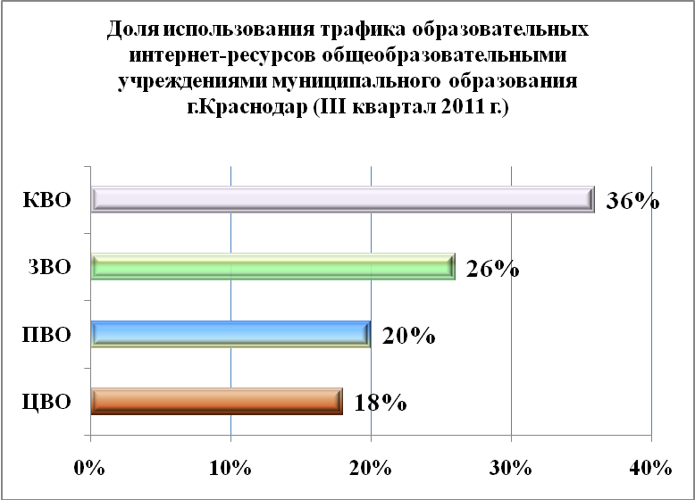

Процентное соотношение объема образовательных Интернет-ресурсов к общему объему трафика (III квартал 2011 г.)

Внутригородской округ | Общий объем образовательных Интернет- ресурсов  (III квартал 2011г.) | Общий объем трафика за III квартал (Мб) | Доля образовательных ресурсов в общем объме трафика за III квартал 2011 г.
КВО | 31943 | 763691 | 4,18%
ЗВО | 23002 | 763691 | 3,01%
ПВО | 17015 | 763691 | 2,23%
ЦВО | 15931 | 763691 | 2,09%
Итого (Мб): | 87890 | 763691 | 11,51%

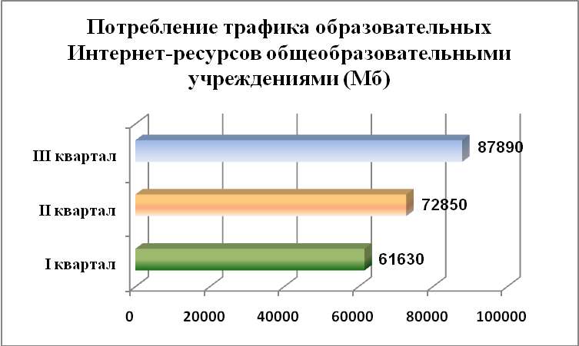

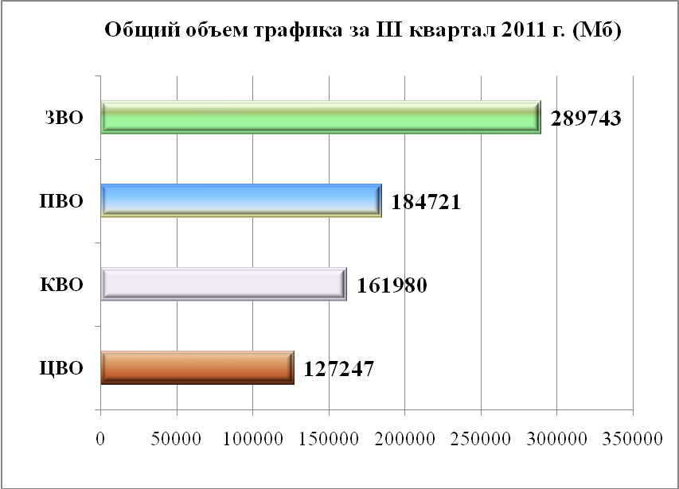

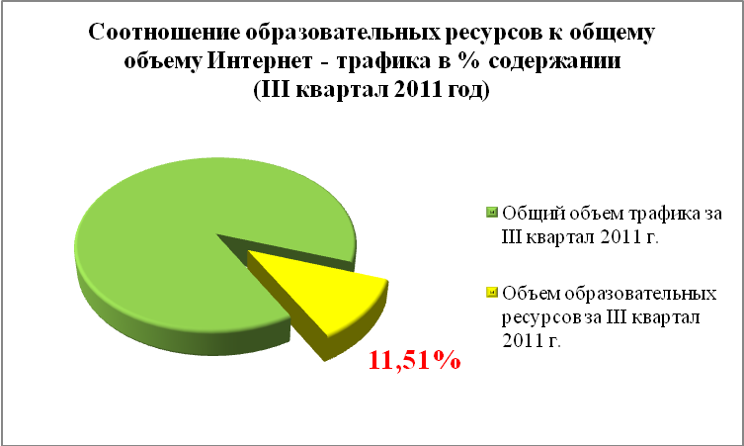

Рейтинг использования трафика образовательных Интернет - ресурсов ОУ города Краснодара (III квартал 2011 года)
Рейтинг ОУ | № ОУ | Объем образовательных ресурсов |  |  |  | Общий объем трафика за III квартал 2011 г (Мб) | Отношение образовательных ресурсов к общему объему трафика за III квартал 2011 г.
Рейтинг ОУ | № ОУ | Июль | Август | Сентябрь | Итого (Мб): | Общий объем трафика за III квартал 2011 г (Мб)
1 | МОУ СОШ № 70 | 2 | 20 007 | 9 936 | 29 945 | 62 483 | 47,92%
2 | МОУ Гимназия № 25 | 3 | 8094 | 14135 | 22 232 | 25 168 | 88,33%
3 | МОУ СОШ № 75 | 8 | 6 270 | 3 987 | 10 265 | 18 166 | 56,50%
4 | МОУ СОШ № 35 | 5186 | 3657 | 15 | 8 859 | 10 141 | 87,36%
5 | МОУ СОШ № 43 | 2355 | 2018 | 4 | 4 377 | 7 414 | 59,04%
6 | МОУ СОШ № 42 | 0 | 4 014 | 22 | 4 036 | 17 559 | 22,98%
7 | МОУ Лицей № 64 | 22 | 878 | 313 | 1 214 | 19 055 | 6,37%
8 | МОУ СОШ № 2 | 4 | 2 | 1105 | 1 111 | 5 800 | 19,15%
9 | МОУ СОШ № 49 | 13 | 114 | 440 | 567 | 1 971 | 28,78%
10 | МОУ Лицей № 4 | 34 | 45 | 385 | 465 | 10 441 | 4,45%
11 | МОУ СОШ № 6 | 3 | 237 | 64 | 304 | 2 114 | 14,39%
12 | МОУ Гимназия № 92 | 27 | 119 | 126 | 272 | 12 418 | 2,19%
13 | МОУ СОШ № 84 | 50 | 5 | 211 | 266 | 1 978 | 13,44%
14 | МОУ СОШ № 38 | 1 | 93 | 132 | 226 | 3 854 | 5,86%
15 | МОУ СОШ № 63 | 4 | 5 | 169 | 179 | 21 170 | 0,84%
16 | МОУ СОШ № 85 | 4 | 118 | 47 | 168 | 6 116 | 2,75%
17 | МОУ Гимназия № 82 | 0 | 18 | 145 | 163 | 5 475 | 2,98%
18 | МОУ СОШ № 37 | 11 | 82 | 68 | 161 | 1 661 | 9,68%
19 | МОУ СОШ № 78 | 1 | 95 | 60 | 157 | 1 456 | 10,75%
20 | МОУ Гимназия № 33 | 4 | 5 | 121 | 130 | 22 699 | 0,57%
21 | МОУ СОШ № 11 | 65 | 11 | 54 | 129 | 4 146 | 3,12%
22 | МОУ СОШ № 77 | 3 | 9 | 117 | 129 | 8 754 | 1,47%
23 | МОУ СОШ № 50 | 0 | 1 | 124 | 124 | 3 808 | 3,26%
24 | МОУ СОШ № 83 | 12 | 11 | 90 | 113 | 7 155 | 1,59%
25 | МОУ Гимназия № 36 | 0 | 59 | 51 | 109 | 36 727 | 0,30%
26 | МОУ Лицей № 90 | 0 | 14 | 88 | 102 | 134 971 | 0,08%
27 | МОУ и-т № 3 | 18 | 59 | 25 | 101 | 2 948 | 3,44%
28 | МОУ СОШ №5 | 3 | 7 | 87 | 97 | 11 854 | 0,82%
29 | МОУ СОШ № 97 | 6 | 20 | 69 | 95 | 6 597 | 1,43%
30 | МОУ Гимназия № 23 | 53 | 13 | 29 | 94 | 10 554 | 0,89%
31 | МОУ СОШ № 22 | 0 | 0 | 83 | 83 | 118 | 70,29%
32 | МОУ Гимназия № 3 | 0 | 43 | 36 | 79 | 3 528 | 2,23%
33 | МОУ Гимназия № 87 | 9 | 6 | 62 | 76 | 3 585 | 2,13%
34 | МОУ Лицей № 48 | 7 | 20 | 49 | 76 | 6 849 | 1,11%
35 | МОУ Гимназия № 18 | 0 | 2 | 72 | 74 | 16 773 | 0,44%
36 | МОУ СОШ № 52 | 3 | 29 | 41 | 73 | 12 507 | 0,58%
37 | МОУ СОШ № 95 | 4 | 28 | 40 | 72 | 3 535 | 2,03%
38 | МОУ СОШ № 58 | 0 | 9 | 58 | 67 | 4 522 | 1,48%
39 | МОУ СОШ № 53 | 13 | 27 | 26 | 66 | 655 | 10,01%
40 | МОУ СОШ № 14 | 0 | 3 | 59 | 62 | 3 147 | 1,97%
41 | МОУ СОШ № 71 | 2 | 3 | 56 | 61 | 9 245 | 0,66%
42 | МОУ СОШ № 19 | 18 | 24 | 15 | 58 | 3 985 | 1,44%
43 | МОУ Гимназия № 40 | 0 | 19 | 30 | 48 | 2 409 | 2,01%
44 | МОУ СОШ № 55 | 6 | 19 | 20 | 45 | 8 305 | 0,55%
45 | МОУ СОШ № 30 | 0 | 1 | 43 | 44 | 1 980 | 2,24%
46 | МОУ СОШ № 29 | 3 | 3 | 37 | 43 | 29 311 | 0,15%
47 | МОУ СОШ № 10 | 7 | 23 | 12 | 41 | 3 376 | 1,22%
48 | МОУ СОШ № 32 | 2 | 21 | 16 | 40 | 3 940 | 1,00%
49 | МОУ СОШ № 89 | 4 | 10 | 24 | 38 | 2 614 | 1,46%
50 | МОУ СОШ № 1 | 9 | 3 | 24 | 35 | 3 767 | 0,94%
51 | МОУ Гимназия № 72 | 2 | 10 | 22 | 34 | 1 364 | 2,47%
52 | МОУ СОШ № 81 | 3 | 2 | 28 | 32 | 1 411 | 2,29%
53 | МОУ СОШ № 17 | 1 | 5 | 25 | 31 | 5 176 | 0,60%
54 | МОУ СОШ № 51 | 12 | 8 | 11 | 31 | 2 007 | 1,54%
55 | МОУ СОШ № 39 | 1 | 20 | 10 | 30 | 1 211 | 2,46%
56 | МОУ Гимназия № 88 | 8 | 6 | 12 | 27 | 5 844 | 0,46%
57 | МОУ СОШ № 76 | 2 | 16 | 9 | 26 | 4 702 | 0,55%
58 | МОУ СОШ № 16 | 1 | 2 | 23 | 26 | 1 704 | 1,52%
59 | МОУ СОШ № 79 | 0 | 11 | 7 | 19 | 3 933 | 0,48%
60 | МОУ СОШ№ 31 | 1 | 6 | 11 | 18 | 3 549 | 0,52%
61 | МОУ СОШ № 86 | 0 | 0 | 17 | 17 | 2 124 | 0,81%
62 | МОУ СОШ № 41 | 2 | 10 | 4 | 17 | 4 873 | 0,34%
63 | МОУ СОШ № 20 | 0 | 11 | 4 | 16 | 2 846 | 0,55%
64 | МОУ СОШ № 62 | 0 | 6 | 7 | 13 | 1 439 | 0,93%
65 | МОУ СОШ № 65 | 0 | 4 | 10 | 13 | 14 243 | 0,09%
66 | МОУ Лицей № 12 | 4 | 6 | 3 | 12 | 2 498 | 0,50%
67 | МОУ СОШ № 24 | 0 | 7 | 5 | 12 | 668 | 1,79%
68 | МОУ СОШ № 73 | 0 | 4 | 8 | 12 | 2 754 | 0,42%
69 | МОУ Гимназия № 69 | 0 | 4 | 7 | 11 | 8 171 | 0,14%
70 | МОУ Гимназия № 54 | 3 | 4 | 4 | 11 | 419 | 2,52%
71 | МОУ СОШ №101 | 3 | 3 | 4 | 10 | 26 643 | 0,04%
72 | МОУ СОШ № 68 | 1 | 2 | 7 | 10 | 1 722 | 0,55%
73 | МОУ СОШ №34 | 6 | 1 | 2 | 9 | 2 231 | 0,41%
74 | МОУ СОШ № 47 | 0 | 2 | 7 | 9 | 13 814 | 0,07%
75 | МОУ Гимназия № 44 | 6 | 3 | 0 | 9 | 9 162 | 0,10%
76 | МОУ СОШ №8 | 0 | 0 | 9 | 9 | 1 850 | 0,47%
77 | МОУ НОШ № 94 | 1 | 1 | 7 | 9 | 1 764 | 0,49%
78 | МОУ СОШ № 67 | 0 | 6 | 2 | 8 | 3 170 | 0,25%
79 | МОУ СОШ № 66 | 0 | 0 | 7 | 7 | 3 188 | 0,22%
80 | МОУ СОШ № 100 | 0 | 0 | 6 | 6 | 425 | 1,50%
81 | МОУ СОШ № 96 | 0 | 0 | 5 | 5 | 2 525 | 0,21%
82 | МОУ СОШ № 80 | 0 | 1 | 4 | 5 | 2 862 | 0,17%
83 | МОУ СОШ № 61 | 2 | 1 | 2 | 5 | 1 491 | 0,31%
84 | МОУ СОШ № 46 | 0 | 0 | 4 | 4 | 2 435 | 0,18%
85 | МОУ СОШ № 7 | 0 | 2 | 1 | 3 | 5 901 | 0,05%
86 | МОУ СОШ № 93 | 0 | 1 | 2 | 2 | 2 233 | 0,10%
87 | МОУ СОШ № 57 | 0 | 0 | 2 | 2 | 621 | 0,28%
88 | МОУ СОШ № 60 | 0 | 0 | 0 | 0 | 1 817 | 0,00%
89 | МОУ СОШ №74 | 0 | 0 | 0 | 0 | 58 | 0,00%
90 | МОУ СОШ № 45 | 0 | 0 | 0 | 0 | 33 | 0,00%
 | Итого (Мб): | 8038 | 46535 | 33317 | 87890 | 763691

Рейтинг использования объема образовательных Интернет - ресурсов общеобразовательными учреждениями в период за 9 месяцев 2011 г.
Рейтинг ОУ | № ОУ | Итого, Мб  (с января по сентябрь 2011 г.)
1 | МОУ Гимназия № 25 | 63 731
2 | МОУ СОШ № 75 | 47 400
3 | МОУ СОШ № 70 | 30 345
4 | МОУ Гимназия № 54 | 13 603
5 | МОУ СОШ № 43 | 10 062
6 | МОУ СОШ № 35 | 8 948
7 | МОУ СОШ № 47 | 7 272
8 | МОУ СОШ № 42 | 4 456
9 | МОУ СОШ № 2 | 3 936
10 | МОУ Гимназия № 18 | 3 450
11 | МОУ Гимназия № 92 | 3 017
12 | МОУ Лицей № 64 | 1 647
13 | МОУ СОШ № 66 | 1 252
14 | МОУ СОШ № 49 | 1 080
15 | МОУ СОШ № 6 | 1 067
16 | МОУ СОШ № 16 | 976
17 | МОУ СОШ № 83 | 961
18 | МОУ Лицей № 4 | 908
19 | МОУ Гимназия № 87 | 886
20 | МОУ СОШ № 50 | 863
21 | МОУ СОШ № 52 | 858
22 | МОУ СОШ № 71 | 790
23 | МОУ Гимназия № 82 | 744
24 | МОУ СОШ № 37 | 717
25 | МОУ СОШ №101 | 671
26 | МОУ СОШ № 20 | 494
27 | МОУ Гимназия № 23 | 451
28 | МОУ СОШ № 89 | 444
29 | МОУ Гимназия № 44 | 418
30 | МОУ СОШ № 63 | 394
31 | МОУ СОШ № 22 | 367
32 | МОУ Гимназия № 36 | 346
33 | МОУ СОШ № 77 | 339
34 | МОУ Лицей № 90 | 336
35 | МОУ Гимназия № 3 | 330
36 | МОУ Гимназия № 40 | 308
37 | МОУ СОШ № 93 | 290
38 | МОУ СОШ № 38 | 288
39 | МОУ СОШ № 84 | 283
40 | МОУ Гимназия № 69 | 282
41 | МОУ СОШ № 14 | 262
42 | МОУ СОШ № 19 | 259
43 | МОУ СОШ № 51 | 247
44 | МОУ СОШ № 85 | 245
45 | МОУ СОШ № 78 | 239
46 | МОУ СОШ № 30 | 222
47 | МОУ и-т № 3 | 219
48 | МОУ Гимназия № 33 | 214
49 | МОУ СОШ № 32 | 206
50 | МОУ СОШ № 95 | 201
51 | МОУ Лицей № 48 | 199
52 | МОУ СОШ № 1 | 195
53 | МОУ СОШ №5 | 187
54 | МОУ СОШ № 79 | 179
55 | МОУ СОШ № 58 | 176
56 | МОУ СОШ № 11 | 176
57 | МОУ Гимназия № 72 | 175
58 | МОУ Гимназия № 88 | 171
59 | МОУ СОШ № 97 | 169
60 | МОУ СОШ № 55 | 162
61 | МОУ СОШ № 53 | 160
62 | МОУ СОШ № 17 | 149
63 | МОУ СОШ№ 31 | 149
64 | МОУ СОШ № 65 | 136
65 | МОУ СОШ № 62 | 129
66 | МОУ Лицей № 12 | 112
67 | МОУ СОШ № 46 | 111
68 | МОУ СОШ № 41 | 108
69 | МОУ СОШ № 29 | 104
70 | МОУ СОШ № 81 | 97
71 | МОУ СОШ № 76 | 96
72 | МОУ СОШ № 68 | 95
73 | МОУ СОШ № 10 | 93
74 | МОУ СОШ № 39 | 81
75 | МОУ СОШ № 67 | 80
76 | МОУ СОШ № 73 | 73
77 | МОУ СОШ № 61 | 68
78 | МОУ СОШ № 86 | 65
79 | МОУ СОШ № 24 | 63
80 | МОУ СОШ №34 | 55
81 | МОУ СОШ №8 | 54
82 | МОУ СОШ № 57 | 43
83 | МОУ СОШ № 100 | 28
84 | МОУ СОШ № 80 | 23
85 | МОУ НОШ № 94 | 22
86 | МОУ СОШ № 96 | 20
87 | МОУ СОШ № 60 | 19
88 | МОУ СОШ № 45 | 12
89 | МОУ СОШ № 7 | 7
90 | МОУ СОШ №74 | 1
Итого (Мб): |  | 221 365

Рейтинг трафика образовательных Интернет - ресурсов общеобразовательных учреждений ЗВО муниципального образования города Краснодара (июль – сентябрь 2011 г.)
Рейтинг ОУ | № ОУ | Объем образовательных ресурсов |  |  |  | Общий объем трафика за III квартал 2011г (Мб) | Отношение образовательных ресурсов к общему объему трафика за III квартал 2011 г.
Рейтинг ОУ | № ОУ | Июль | Август | Сентябрь | Итого (Мб): | Общий объем трафика за III квартал 2011г (Мб)
1 | МОУ Гимназия № 25 | 3 | 8094 | 14135 | 22232 | 25 168 | 88,33%
2 | МОУ Гимназия № 33 | 4 | 5 | 121 | 130 | 22 699 | 0,57%
3 | МОУ Лицей № 90 | 0 | 14 | 88 | 102 | 134 971 | 0,08%
4 | МОУ СОШ №5 | 3 | 7 | 87 | 97 | 11 854 | 0,82%
5 | МОУ Гимназия № 23 | 53 | 13 | 29 | 94 | 10 554 | 0,89%
6 | МОУ Гимназия № 87 | 9 | 6 | 62 | 76 | 3 585 | 2,13%
7 | МОУ СОШ № 19 | 18 | 24 | 15 | 58 | 3 985 | 1,44%
8 | МОУ СОШ № 55 | 6 | 19 | 20 | 45 | 8 305 | 0,55%
9 | МОУ СОШ № 29 | 3 | 3 | 37 | 43 | 29 311 | 0,15%
10 | МОУ СОШ № 89 | 4 | 10 | 24 | 38 | 2 614 | 1,46%
11 | МОУ СОШ № 39 | 1 | 20 | 10 | 30 | 1 211 | 2,46%
12 | МОУ СОШ№ 31 | 1 | 6 | 11 | 18 | 3 549 | 0,52%
13 | МОУ СОШ № 41 | 2 | 10 | 4 | 17 | 4 873 | 0,34%
14 | МОУ Гимназия № 54 | 3 | 4 | 4 | 11 | 419 | 2,52%
15 | МОУ СОШ №101 | 3 | 3 | 4 | 10 | 26 643 | 0,04%
 | Итого (Мб): | 114 | 8 238 | 14 650 | 23 002 | 289 743

Рейтинг трафика образовательных Интернет - ресурсов общеобразовательных учреждений КВО муниципального образования города Краснодара (июль – сентябрь 2011 г.)
Рейтинг ОУ | № ОУ | Объем образовательных ресурсов |  |  |  | Общий объем трафика за III квартал 2011г (Мб) | Отношение образовательных ресурсов к общему объему трафика за III квартал 2011 г.
Рейтинг ОУ | № ОУ | Июль | Август | Сентябрь | Итого (Мб): | Общий объем трафика за III квартал 2011г (Мб)
1 | МОУ СОШ № 52 | 28 | 8 | 504 | 540 | 8 836 | 6,1%
2 | МОУ СОШ № 37 | 149 | 184 | 13 | 346 | 1 658 | 20,9%
3 | МОУ Гимназия № 82 | 110 | 82 | 47 | 239 | 35 024 | 0,7%
4 | МОУ СОШ № 49 | 69 | 150 | 3 | 221 | 1 672 | 13,2%
5 | МОУ СОШ № 20 | 61 | 62 | 90 | 213 | 4 632 | 4,6%
6 | МОУ Гимназия № 44 | 168 | 11 | 15 | 193 | 8 677 | 2,2%
7 | МОУ СОШ № 70 | 55 | 26 | 28 | 109 | 18 883 | 0,6%
8 | МОУ СОШ № 14 | 32 | 13 | 38 | 83 | 1 916 | 4,4%
9 | МОУ Гимназия № 69 | 35 | 13 | 32 | 79 | 10 720 | 0,7%
10 | МОУ Гимназия № 88 | 43 | 8 | 16 | 67 | 3 506 | 1,9%
11 | МОУ СОШ № 61 | 22 | 32 | 3 | 57 | 5 906 | 1,0%
12 | МОУ СОШ № 83 | 5 | 14 | 27 | 47 | 2 821 | 1,6%
13 | МОУ Гимназия № 40 | 26 | 18 | 2 | 45 | 2 819 | 1,6%
14 | МОУ СОШ № 58 | 29 | 5 | 8 | 42 | 5 877 | 0,7%
15 | МОУ СОШ № 53 | 5 | 25 | 5 | 35 | 849 | 4,1%
16 | МОУ СОШ № 46 | 18 | 8 | 4 | 30 | 2 765 | 1,1%
17 | МОУ СОШ № 97 | 8 | 9 | 8 | 26 | 8 315 | 0,3%
18 | МОУ СОШ № 85 | 14 | 3 | 7 | 24 | 6 615 | 0,4%
19 | МОУ СОШ № 24 | 8 | 8 | 3 | 19 | 2 976 | 0,6%
20 | МОУ СОШ № 73 | 3 | 9 | 1 | 13 | 2 030 | 0,6%
21 | МОУ СОШ № 81 | 6 | 6 | 1 | 13 | 2 375 | 0,5%
22 | МОУ СОШ № 57 | 0 | 0 | 9 | 9 | 1 846 | 0,5%
23 | МОУ СОШ № 60 | 7 | 2 | 0 | 9 | 2 298 | 0,4%
24 | МОУ СОШ № 84 | 4 | 3 | 1 | 8 | 666 | 1,2%
25 | МОУ СОШ № 7 | 2 | 0 | 1 | 3 | 3 050 | 0,1%
26 | МОУ СОШ №74 | 1 | 0 | 0 | 1 | 196 | 0,4%
27 | МОУ СОШ № 86 | 0 | 0 | 0 | 0 | 1 079 | 0,0%
 | Итого (Мб): | 907 | 698 | 867 | 2 471 | 148 007

Рейтинг трафика образовательных Интернет - ресурсов общеобразовательных учреждений ПВО муниципального образования города Краснодара (июль – сентябрь 2011 г.)
Рейтинг ОУ | № ОУ | Объем образовательных ресурсов |  |  |  | Общий объем трафика за III квартал 2011г (Мб) | Отношение образовательных ресурсов к общему объему трафика за III квартал 2011 г.
Рейтинг ОУ | № ОУ | Июль | Август | Сентябрь | Итого (Мб): | Общий объем трафика за III квартал 2011г (Мб)
1 | МОУ СОШ № 75 | 9 456 | 5 252 | 3 067 | 17776 | 31 100 | 57,2%
2 | МОУ СОШ № 71 | 446 | 37 | 33 | 517 | 21 813 | 2,4%
3 | МОУ СОШ № 50 | 105 | 233 | 59 | 397 | 10 300 | 3,9%
4 | МОУ Лицей № 64 | 189 | 28 | 20 | 237 | 14 174 | 1,7%
5 | МОУ Гимназия № 18 | 100 | 51 | 5 | 156 | 19 395 | 0,8%
6 | МОУ СОШ № 77 | 43 | 46 | 4 | 93 | 6 505 | 1,4%
7 | МОУ и-т № 3 | 21 | 29 | 15 | 65 | 4 103 | 1,6%
8 | МОУ СОШ № 63 | 26 | 10 | 24 | 60 | 11 216 | 0,5%
9 | МОУ Гимназия № 72 | 26 | 21 | 7 | 54 | 3 610 | 1,5%
10 | МОУ СОШ № 17 | 12 | 28 | 6 | 46 | 2 360 | 2,0%
11 | МОУ СОШ № 42 | 34 | 5 | 6 | 45 | 18 207 | 0,2%
12 | МОУ СОШ № 16 | 29 | 3 | 1 | 33 | 13 682 | 0,2%
13 | МОУ СОШ № 95 | 9 | 16 | 6 | 31 | 4 353 | 0,7%
14 | МОУ СОШ № 78 | 12 | 10 | 8 | 30 | 3 269 | 0,9%
15 | МОУ СОШ № 68 | 7 | 9 | 11 | 27 | 2 296 | 1,2%
16 | МОУ СОШ № 38 | 3 | 11 | 11 | 25 | 4 005 | 0,6%
17 | МОУ СОШ № 1 | 8 | 7 | 10 | 24 | 20 511 | 0,1%
18 | МОУ СОШ № 11 | 7 | 8 | 3 | 18 | 3 980 | 0,5%
19 | МОУ СОШ № 76 | 8 | 8 | 1 | 17 | 4 447 | 0,4%
20 | МОУ СОШ № 93 | 6 | 5 | 6 | 17 | 2 995 | 0,6%
21 | МОУ СОШ № 62 | 10 | 6 | 0 | 16 | 4 605 | 0,4%
22 | МОУ СОШ № 67 | 13 | 0 | 1 | 14 | 3 455 | 0,4%
23 | МОУ СОШ № 65 | 0 | 1 | 12 | 13 | 14 395 | 0,1%
24 | МОУ СОШ № 79 | 6 | 6 | 0 | 13 | 2 913 | 0,4%
25 | МОУ СОШ № 80 | 1 | 1 | 9 | 11 | 1 328 | 0,8%
26 | МОУ СОШ № 66 | 2 | 2 | 6 | 10 | 3 725 | 0,3%
27 | МОУ СОШ № 100 | 4 | 0 | 0 | 4 | 701 | 0,6%
28 | МОУ НОШ № 94 | 1 | 1 | 0 | 2 | 2 538 | 0,1%
29 | МОУ СОШ № 96 | 0 | 1 | 0 | 1 | 2 566 | 0,0%
30 | МОУ СОШ № 45 | 0 | 0 | 0 | 0 | 4 | 0,0%
 | Итого (Мб): | 10 586 | 5 834 | 3 333 | 19 752 | 238 551

Рейтинг трафика образовательных Интернет - ресурсов общеобразовательных учреждений ЦВО муниципального образования города Краснодара (июль – сентябрь 2011 г.)
Рейтинг ОУ | № ОУ | Объем образовательных ресурсов |  |  |  | Общий объем трафика за III квартал 2011г (Мб) | Отношение образовательных ресурсов к общему объему трафика за III квартал 2011 г.
Рейтинг ОУ | № ОУ | Июль | Август | Сентябрь | Итого (Мб): | Общий объем трафика за III квартал 2011г (Мб)
1 | МОУ СОШ № 43 | 3865 | 0 | 0 | 3865 | 5 122 | 75,5%
2 | МОУ СОШ № 47 | 2 | 2438 | 12 | 2452 | 16 609 | 14,8%
3 | МОУ СОШ № 2 | 1209 | 869 | 52 | 2129 | 11 250 | 18,9%
4 | МОУ Гимназия № 92 | 283 | 734 | 873 | 1890 | 17 657 | 10,7%
5 | МОУ СОШ № 6 | 193 | 52 | 55 | 300 | 8 621 | 3,5%
6 | МОУ Лицей № 4 | 150 | 58 | 18 | 226 | 11 022 | 2,1%
7 | МОУ Гимназия № 36 | 58 | 61 | 11 | 130 | 24 271 | 0,5%
8 | МОУ СОШ № 22 | 65 | 31 | 1 | 97 | 1 860 | 5,2%
9 | МОУ СОШ № 32 | 29 | 55 | 13 | 97 | 4 939 | 2,0%
10 | МОУ СОШ № 30 | 39 | 16 | 16 | 71 | 2 692 | 2,6%
11 | МОУ Лицей № 48 | 29 | 11 | 5 | 46 | 10 398 | 0,4%
12 | МОУ Гимназия № 3 | 30 | 9 | 1 | 40 | 6 055 | 0,7%
13 | МОУ Лицей № 12 | 27 | 4 | 0 | 31 | 4 528 | 0,7%
14 | МОУ СОШ № 35 | 10 | 6 | 11 | 26 | 540 | 4,8%
15 | МОУ СОШ № 51 | 13 | 3 | 6 | 21 | 6 709 | 0,3%
16 | МОУ СОШ № 10 | 1 | 2 | 6 | 9 | 10 030 | 0,1%
17 | МОУ СОШ №34 | 1 | 3 | 2 | 6 | 1 577 | 0,4%
18 | МОУ СОШ №8 | 1 | 1 | 0 | 1 | 2 716 | 0,0%
 | Итого (Мб): | 6 005 | 4 353 | 1 082 | 11 073 | 146 598

Анализ рейтинга использования трафика образовательных Интернет – ресурсов за II квартал 2011 год, I квартал 2011 год
Рейтинг ОУ | № ОУ | III квартал 2011 г. Итого (Мб): | II квартал 2011 г. Итого (Мб):
1 | МОУ СОШ № 70 | 29 945 | 109
2 | МОУ Гимназия № 25 | 22232 | 29121
3 | МОУ СОШ № 75 | 10265 | 17776
4 | МОУ СОШ № 35 | 8 859 | 26
5 | МОУ СОШ № 43 | 4377 | 3865
6 | МОУ СОШ № 42 | 4 036 | 45
7 | МОУ Лицей № 64 | 1 214 | 237
8 | МОУ СОШ № 2 | 1111 | 2129
9 | МОУ СОШ № 49 | 567 | 221
10 | МОУ Лицей № 4 | 465 | 226
11 | МОУ СОШ № 6 | 304 | 300
12 | МОУ Гимназия № 92 | 272 | 1890
13 | МОУ СОШ № 84 | 266 | 8
14 | МОУ СОШ № 38 | 226 | 25
15 | МОУ СОШ № 63 | 179 | 60
16 | МОУ СОШ № 85 | 168 | 24
17 | МОУ Гимназия № 82 | 163 | 239
18 | МОУ СОШ № 37 | 161 | 346
19 | МОУ СОШ № 78 | 157 | 30
20 | МОУ Гимназия № 33 | 130 | 45
21 | МОУ СОШ № 11 | 129 | 18
22 | МОУ СОШ № 77 | 129 | 93
23 | МОУ СОШ № 50 | 124 | 397
24 | МОУ СОШ № 83 | 113 | 47
25 | МОУ Гимназия № 36 | 109 | 130
26 | МОУ Лицей № 90 | 102 | 52
27 | МОУ и-т № 3 | 101 | 65
28 | МОУ СОШ №5 | 97 | 4
29 | МОУ СОШ № 97 | 95 | 26
30 | МОУ Гимназия № 23 | 94 | 213
31 | МОУ СОШ № 22 | 83 | 97
32 | МОУ Гимназия № 3 | 79 | 40
33 | МОУ Гимназия № 87 | 76 | 168
34 | МОУ Лицей № 48 | 76 | 46
35 | МОУ Гимназия № 18 | 74 | 156
36 | МОУ СОШ № 52 | 73 | 540
37 | МОУ СОШ № 95 | 72 | 31
38 | МОУ СОШ № 58 | 67 | 42
39 | МОУ СОШ № 53 | 66 | 35
40 | МОУ СОШ № 14 | 62 | 83
41 | МОУ СОШ № 71 | 61 | 517
42 | МОУ СОШ № 19 | 58 | 96
43 | МОУ Гимназия № 40 | 48 | 45
44 | МОУ СОШ № 55 | 45 | 14
45 | МОУ СОШ № 30 | 44 | 71
46 | МОУ СОШ № 29 | 43 | 10
47 | МОУ СОШ № 10 | 41 | 9
48 | МОУ СОШ № 32 | 40 | 97
49 | МОУ СОШ № 89 | 38 | 72
50 | МОУ СОШ № 1 | 35 | 24
51 | МОУ Гимназия № 72 | 34 | 54
52 | МОУ СОШ № 81 | 32 | 13
53 | МОУ СОШ № 17 | 31 | 46
54 | МОУ СОШ № 51 | 31 | 21
55 | МОУ СОШ № 39 | 30 | 13
56 | МОУ Гимназия № 88 | 27 | 67
57 | МОУ СОШ № 76 | 26 | 17
58 | МОУ СОШ № 16 | 26 | 33
59 | МОУ СОШ № 79 | 19 | 13
60 | МОУ СОШ№ 31 | 18 | 40
61 | МОУ СОШ № 86 | 17 | 0
62 | МОУ СОШ № 41 | 17 | 17
63 | МОУ СОШ № 20 | 16 | 213
64 | МОУ СОШ № 62 | 13 | 16
65 | МОУ СОШ № 65 | 13 | 13
66 | МОУ Лицей № 12 | 12 | 31
67 | МОУ СОШ № 24 | 12 | 19
68 | МОУ СОШ № 73 | 12 | 13
69 | МОУ Гимназия № 69 | 11 | 79
70 | МОУ Гимназия № 54 | 11 | 8734
71 | МОУ СОШ №101 | 10 | 586
72 | МОУ СОШ № 68 | 10 | 27
73 | МОУ СОШ №34 | 9 | 6
74 | МОУ СОШ № 47 | 9 | 2452
75 | МОУ Гимназия № 44 | 9 | 193
76 | МОУ СОШ №8 | 9 | 1
77 | МОУ НОШ № 94 | 9 | 2
78 | МОУ СОШ № 67 | 8 | 14
79 | МОУ СОШ № 66 | 7 | 10
80 | МОУ СОШ № 100 | 6 | 4
81 | МОУ СОШ № 96 | 5 | 1
82 | МОУ СОШ № 80 | 5 | 11
83 | МОУ СОШ № 61 | 5 | 57
84 | МОУ СОШ № 46 | 4 | 30
85 | МОУ СОШ № 7 | 3 | 3
86 | МОУ СОШ № 93 | 2 | 17
87 | МОУ СОШ № 57 | 2 | 9
88 | МОУ СОШ № 60 | 0 | 9
89 | МОУ СОШ №74 | 0 | 1
90 | МОУ СОШ № 45 | 0 | 0

- увеличился объем трафика образовательных Интернет – ресурсов
- уменьшился объем трафика образовательных Интернет – ресурсов
Анализ использования трафика общеобразовательными учреждениями несовместимого с задачами образования (сентябрь 2011 г.)
№ | № ОУ | хост | Объем трафика Интернет - ресурсов (vkontakte.ru, odnoklassniki.ru) (Мб) | Трафик образовательнвых Интернет ресурсов за сентябрь 2011 г. (Мб) | Общий объем трафика Интернет - ресурсов сентябрь 2011 г. (Мб)
1 | МОУ СОШ № 62 | *.vkontakte.ru *.odnoklassniki.ru | 22,59 | 7 | 1011
2 | МОУ СОШ № 16 | *.vkontakte.ru *.odnoklassniki.ru | 19,69 | 23 | 671
3 | МОУ СОШ №5 | *.vkontakte.ru *.odnoklassniki.ru | 14,46 | 87 | 8 769
4 | МОУ СОШ № 58 | *.vkontakte.ru *.odnoklassniki.ru | 11,05 | 58 | 2724
5 | МОУ СОШ № 51 | *.vkontakte.ru *.odnoklassniki.ru | 9,3 | 11 | 1130
6 | МОУ Гимназия № 82 | *.vkontakte.ru *.odnoklassniki.ru | 4,39 | 145 | 2195
7 | МОУ СОШ № 60 | *.vkontakte.ru *.odnoklassniki.ru | 1,81 | 0 | 321
8 | МОУ Лицей № 48 | *.vkontakte.ru *.odnoklassniki.ru | 1,44 | 49 | 2877
9 | МОУ СОШ № 84 | *.vkontakte.ru *.odnoklassniki.ru | 1,37 | 211 | 795
10 | МОУ СОШ № 47 | *.vkontakte.ru *.odnoklassniki.ru | 1,07 | 7 | 7506
11 | МОУ СОШ № 66 | *.vkontakte.ru *.odnoklassniki.ru | 1,04 | 7 | 3168
12 | МОУ СОШ № 85 | *.vkontakte.ru *.odnoklassniki.ru | 1,00 | 47 | 2721
 | Итого (Мб): |  | 89,21 | 652 | 33888

